小学校の教職員のみなさまへ
ＪＡグループの
食農教育をすすめる
子ども雑誌
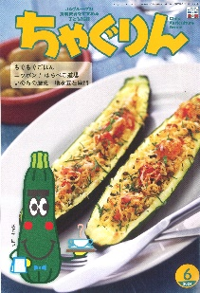
授業でも！
つかえる
VOL.134

◇記事名： 『ちゃぐりん』 2024年6月号 18～22ページ
あっぱれ物知りやさい塾

精霊のように顔を土で→
化粧するセピック川近
くの村の子ども
（パプアニューギニア）
←日干しレンガを積み上げた摩天楼の町ジバーム（イエメン）
５１ページ

◇対象：理科（６年生）

私たちの身の周りには化学反応を利用した食べ物や飲み物がたくさんあります。身近な食べ物に関心をもつだけでなく、科学で学んだことが生活の中に生かされる活用の視点からも、こうした食べ物の秘密を取り上げることは
重要となります。食材としては少し地味な存在に思われがちな赤ジソですが、赤紫色から変化した鮮やかな赤色は梅干しやジュースなどの食品に生かされています。今回は、この赤ジソのシソジュースを教材として、酸・アルカリの内容を学んでみます。夏の季節にぴったりの食材を使って、科学が楽しく学べる授業にしてみましょう。
文・藤本勇二 (武庫川女子大学 教授)

１：赤ジソで酸性アルカリ性の反応 （６年生 理科 水溶液の性質）
水溶液の性質「水溶液には，酸性，アルカリ性及び中性のものがあること」の学習の発展として取り上げてみます。『ちゃぐりんの』記事でおいしいジュースが登場すると本当に作ってみたくなりますね。ここで大事なポイントは、≪水溶液の性質を学習した後にシソのジュースを取り上げること≫ です。そうしないと、ただ面白そうで終わってしまい、なぜという追究が弱くなります。
≪子どもたちの手で探求を進めていく足場を用意すること≫ が大切です。あらかじめ用意しておいたものを紹介するのも効果的です。酸性アルカリ性によって水溶液が仲間分けできることを学んだ後は、シソジュースの色の変化をこの仕組みで説明できます。すると記事の中にある「あら熱を取ってクエン酸かリンゴ酢を加えると…」の部分を「クエン酸やリンゴ酢は酸性だから、水溶液が赤くなるんだろう」というふうに、子どもたちの明確な理解につながります。さらに、「赤ジソジュースに含まれるクエン酸のパワーで疲れも取れる」という文章から、クエン酸の秘密を知りたいと子どもたちの興味はどんどん広がっていきます。赤ジソには「アントシアニン」という色素が含まれていて、酸を加えると赤くなり、アルカリ性のものを加えると青くなるという特性があります。梅干しにはクエン酸が含まれており、このクエン酸と反応して、梅干しは赤くなっていくのです。古くから伝わる梅干しの色が化学反応によってもたらされることを知れば、他の身近な食べ物にもどんどん関心が深まることでしょう。
２：紫色の食べ物の秘密 （６年生 理科 水溶液の性質）
夏はシソやナス、ブドウなど紫色をした野菜や果物が目立つ季節であり、酸性やアルカリ性の物質が作用すると色の変わるものがたくさんあります。これは主に「アントシアニン」と呼ばれる色素の変化です。この性質を利用し、身近な物質の酸性やアルカリ性を調べることができます。
「酸・アルカリ」の学習で取り上げてみましょう。まず、色水を作ります。シソは細かくちぎってビニール袋に入れます。ナスは剥いた皮を小さく切ってから入れます。ブドウは中身を外した皮をそのまま使います。それぞれのビニールに水を入れてしばらく軽くもみ続けると、色のついた水が出てきます。出来上がった色水をコップに入れ、そこに調べたい物質の水溶液を数滴落とすと、水の色が変化します。中性の物質は青紫色、酸性の物質は赤っぽい色、アルカリ性の物質は緑っぽい色から黄色になります。たとえば、ナスの漬け物の汁の変化なら、梅干しやレモン、酢などを落とすと赤っぽい色に変わり、酸性を示します。また、重そうや石けん水を落とすと緑っぽい色に変わり、アルカリ性を示します。梅干しに重そうをふりかけてみましょう。梅干しの色が少し薄くなります。
これは重そうのアルカリ性によって、梅干しのクエン酸の酸性が弱められるからです。
野菜や果物によっては、色の変化がはっきりしないものがあります。いろいろ試してみるとおもしろいでしょう。
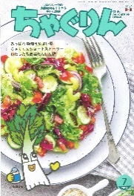
ＪＡグループの食農教育を
すすめる子ども雑誌
子どもたちに伝えたい！

Child Agriculture Green
２０２４年７月号
おすすめ記事

掲載ページ：P１４-１７

具だくさんのごちそうマリネ
野菜
今月号の「食＆農特集」は、具だくさんのマリネ。
さわやかなかおりが持ち味のセロリと、エビやサーモンなどの魚介類をたっぷり使ったマリネは、見た目もはなやか。甘めの味つけなので、どんどん食べられます。セロリはちょっと苦手という人にも食べてもらいたい一品です。
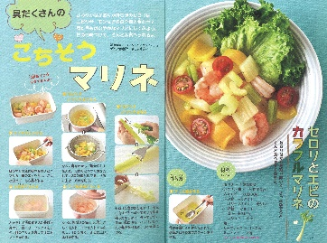

日本で見つかる美しい天然石
掲載ページ：P６-９

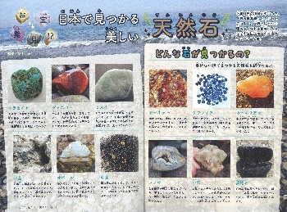
世界で約5500種あるとされる鉱物。そのほぼ半分以上は日本で発見されています。どこかで一度は名前を聞いたことがあるかもしれません。そんなお宝が身近な水辺で見つかることがあります。天然石を見つけたら、模様や質感を観察したり、写真を撮って楽しんでみてください。

もぐもぐごはん

掲載ページ：P４６-５０

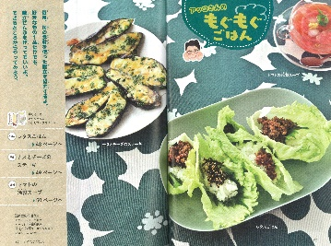
今月の献立は、レタスの上に焼きのりと好きな具をのせて包む「レタスごはん」、ナスのうまみがじゅわっとあふれる「ナスとチーズのステーキ」、氷が入ってひんやりな
「トマトの冷製スープ」です。暑い時でも手軽に作れる
レシピです。

ちゃぐりんハンドメイドクラブ

掲載ページ：５９-６１
135

スパンコールがきらきらかがやく、流れ星のドアプレートです。星形としっぽのパーツを貼り合わせて、星の目と口はスパンコールでかざって作ります。ドアにかけたり、クリップをつけてメモをはさむこともできます。
七夕のササにかざるのもおすすめです。
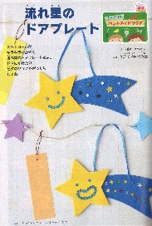
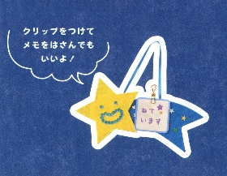

★ 配信中のコンテンツ ★

食農教育紙芝居

『ちゃぐりん』食農クイズ

紙芝居コンクール入選作品の
紹介や、小島よしおさん演じる
紙芝居の動画が見られます。

毎月の『ちゃぐりん』の中から、食や農にまつわるクイズを
10問出題しています。

８月号予告 野菜もりもりバーベキュー・・・・・スパイスやソースに漬けこむだけで野菜やお肉がおいしくなる作り方をご紹介。
ＪＡグループ （一社）家の光協会

